Resdb_snapshot工具使用说明

负责人：niko

如有新需求、问题、BUG，请联系负责人。谢谢！

# 用途：

1. 将resdb数据库中的表导出成XML文件。
2. 将导出的XML文件导入到resdb数据库中。
3. 通过比较导出的XML文件，可知数据库那些地方的数据被修改了。

# 运行环境：

1. Windows XP及其以上版本。
2. 能连接到数据库服务器（内网），当前是192.168.0.77

# 文件清单：

1. resdb_snapshot.exe：程序文件。
2. resdb_snapshot.conf： 配置文件，需要放到resdb_snapshot.exe所在目录，这是一个文本文件，记录用户的配置信息。如清楚此配置文件详细意义者，可直接修改此文件以达到修改配置之目的。
3. libmysql.dll：MySQL动态连接库， 需要放到resdb_snapshot.exe所在目录，或者C:\Windows\System32下。
4. resdb_meta.tdr：Resdb中数据描述文件，使用时请尽量从SVN：2012\CS交互协议\协议 获得此文件的最新版本。

# 使用方法：

将“文件清单”一节所述的三个文件放置于同一目录（libmysql.dll可以放到C:\Windows\System32），双击resdb_snapshot.exe

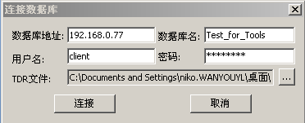

注意“用户名”、“密码”两项，确保你的用户对Resdb有DELETE、INSERT权限（如果需要恢复数据库功能）。

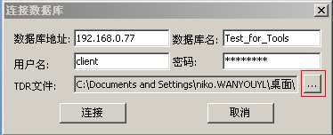

点击“…”按钮，弹出文件选择框，选择最新.tdr文件所在位置。

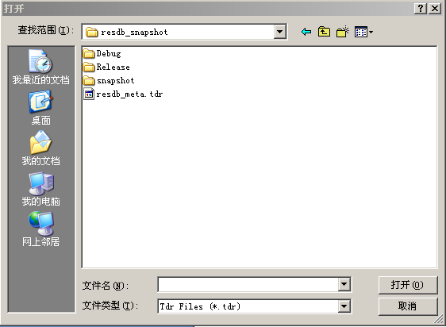

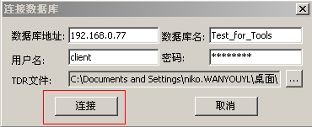

点击连接按钮，将连接到你指定的数据库，如果连接成功，此次的连接信息将会保存，下次启动本程序时，自动加载上一次的连接信息。

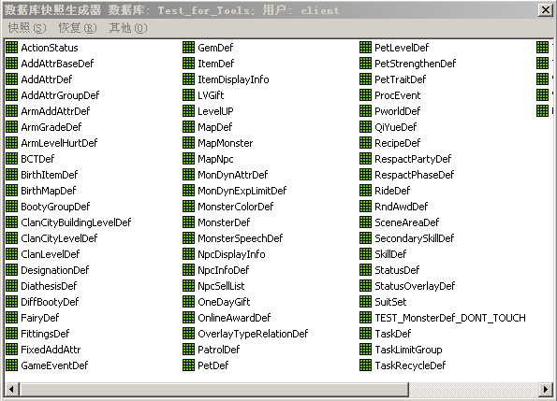

主界面列出了当前resdb中的所有表，所有的操作都在顶部的主菜单进行。

## 生成快照：

先选择指定的表。

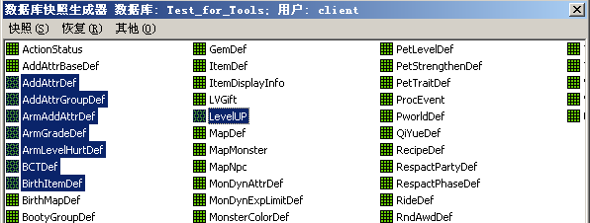

点击主菜单中：快照->生成快照

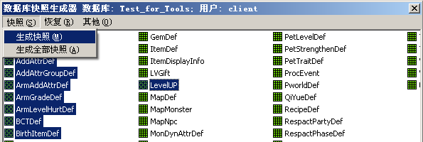

此时应该会出现快照生成对话框。

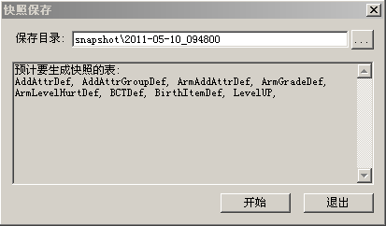

“保存目录”指定了快照数据的保存位置，此时由程序生成了一个默认的保存路径。

默认保存路径的格式为：“前缀\年-月-日_时分秒” 的形式，其中“前缀”可以在resdb_snapshot.conf中手动配置：

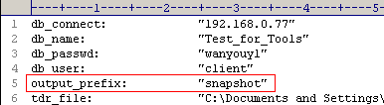

段：“output_prefix”，就是默认保存位置的前缀，你可以指定一个其他的路径使快照信息集中保存起来。

如果你需要自己指定一个保存文件夹，可以点击“…”按钮，重新选择的一个文件夹。

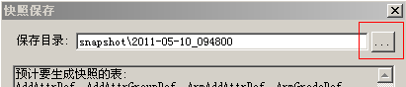

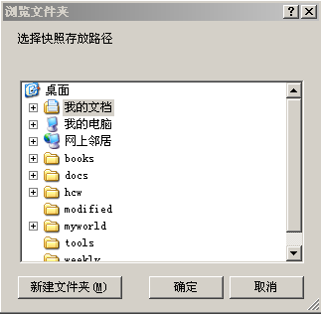

确认你所选定表将要创建快照以后，就可以点击“开始”按钮，开始生成快照了。

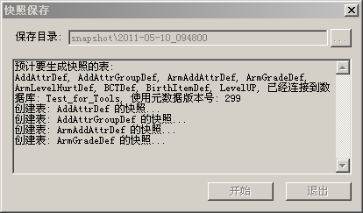

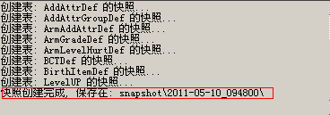

出现“快照创建完成, 保存在: xxxxxx\xxxxxx”这行提示信息的时候，说明快照保存过程已完成。

生成过程中如有错误也会显示到此位置。

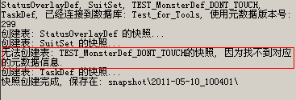

可能出现此错误：“无法创建表: XXXXXXXX的快照, 因为找不到对应的元数据信息.”这是应为表的名字没有和元数据名字对应起来，程序不知道如何生成快照信息。

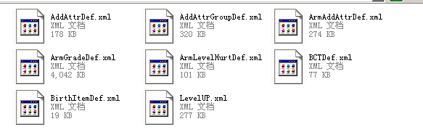生成快照信息，应该如同这些文件。（文件名为：表名.xml）

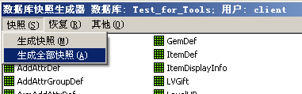

点击主菜单的：“快照->生成全部快照”将会生成数据库中的所有表的快照。

## 恢复数据：

你可以利用上文介绍的方法生成快照数据，到某个时间，可以利用生成的快照数据将数据库恢复到你建立快照时的状态。

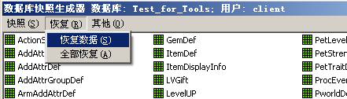

选择主菜单中：“恢复->恢复数据”

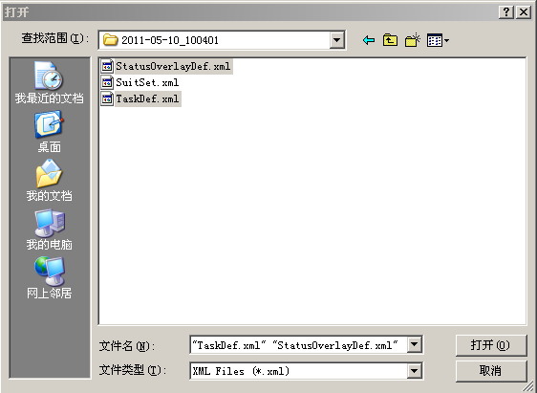

从弹出的对话框中选择你所要恢复的表的快照文件。

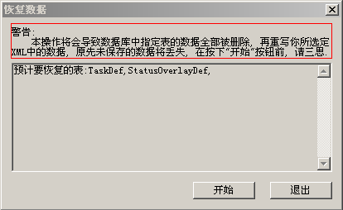

此时将弹出恢复数据对话框，注意“警告”信息。

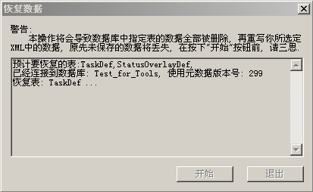

点击“开始”按钮即开始恢复指定的表。

注意：对单一表而言，如果恢复数据成功，当前的数据将会丢失，恢复到快照文件的数据，如果恢复失败，当前的文件将保留。正在恢复中的表不可写入，如果尝试向恢复中的表写入数据，可能导致写入程序暂时失去响应。

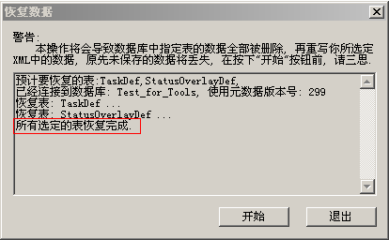

出现此行提示表示恢复过程已经完成，但此时你应该要留意提示信息中哪些表未能成功恢复，未能成功恢复的表数据不会被改变。

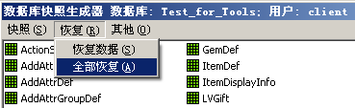

选择主菜单：“恢复->全部恢复”，可以使你选定一个文件夹，恢复这个文件夹内的所有快照数据。（生成快照时，数据都是放到一个文件夹中的）

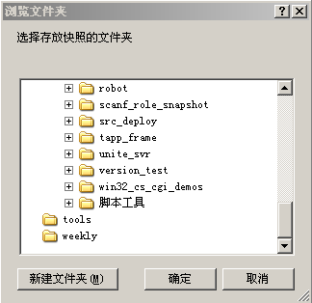

从这个对话框中选择存放快照信息的文件夹。